江苏省无锡市东亭中学2012-2013学年八年级上学期期中考试物理试题及答案

注意事项：请把试题的答案写在答卷上。
- 选择题(每题2分，共32分。)
1.不同物体吸收太阳辐射能力不同，小明认为它可能与物体的颜色有关，于是，他将几个完全相同的物体涂上不同颜色放在太阳底下，测出相同时间内物体升高的温度．就“小明认为它可能与物体的颜色有关”这—环节而言，屑于科学探究中的： （ ）
A．收集证据 B．猜想假设 C．进行实验 D．分析论证
2. 关于声的发生，下列说法正确的是： （ ）
A. 只要物体振动，我们就一定能听到声音 B. 声源一定在振动
C. 振动快的物体能发声，振动慢的物体不能发声 D. 不振动的物体也有可能发声
3.下列日常用语中所讲的“高”指的是音调的是： （ 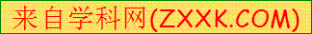 ）
A.“喂，我听不到，你的声音再高一些” B.“你的声音很高，我听得很清楚”
C.“请勿高声喧哗” D.“这音太高，我唱不上去”
4.电子琴能模仿小号、双簧管、钢琴等多种乐器发出的声音，是因为模仿了这些乐器的：
A．音调 B．响度 C．音色 D．速度 （ ）
5.声源发出的声音在均匀空气中向外传播时： （ ）
A．声波波速逐渐变小 B．声波频率逐渐变小
C．声音响度逐渐变小 D．声音的音色逐渐变化
6.噪声严重污染环境，影响人们的生活和工作，已成为社会公害。下列措施中不能减弱噪声的是： （ ）
A．机动车辆在市内严禁鸣笛 B．学校将高音喇叭换成许多小音箱
C．清除城市垃圾，保持环境整洁 D．在城市街道两旁种草植树
7.有两支用后都没有甩过的体温计，它的示数都是37.5℃，分别用来测量两位病人的体温。若两位病人的实际体温分别是37℃和38℃，那么这两支体温计的示数分别为： （ ）
A．37.5℃、38℃ B．37℃、38℃ C．37.5℃、37.5℃ D．37℃、37.5℃
8. 许多房间都装有玻璃窗。在闷热的夏天开着空调的房间,下列关于“水雾”的说法中正确的是：
A．“水雾”在玻璃的内表面，是汽化形成的 （ ）
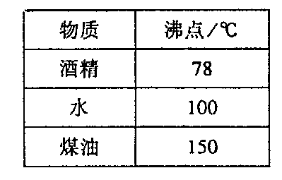
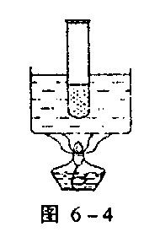
B．“水雾”在玻璃的外表面，是汽化形成的
1标准大气压下
C．“水雾”在玻璃的内表面，是液化形成的
D．“水雾”在玻璃的外表面，是液化形成的
9.如右图烧杯内盛有水，玻璃试管内盛有下表所列的一种液体，在1个标准大气压下，若对烧杯的底部持续加热，最终发现试管内的液体发生沸腾，则试管内盛的液体是： （ ）
A．酒精 B．水
C．煤油 D．酒精或水
10.铅的熔点是328℃,那么温度是328℃的铅其状态是： ( )
A.一定是液态 B.一定是固态
C.一定是固液共存状态 D.三种情况都有可能
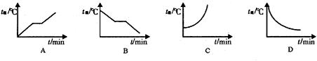
11.现代建筑出现一种新设计：在墙面装饰材料中均匀混入小颗粒状的小球，球内充入一种非晶体材料，当温度升高时，球内材料熔化吸热，当温度降低时，球内材料凝固放热，使建筑内温度基本保持不变。下面四个图象中，表示球内材料的熔化图是： （ ）

[来源:Zxxk.Com]

12.下列物理现象中，属于升华的是： （ ）
图10
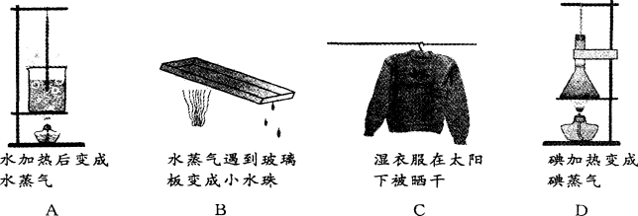

13.下列关于生活中常见热现象的解释，错误的是 ： （ ）
A．在高山上烧水时，温度不到90℃水就沸腾了，是因为水的沸点与气压有关
B．天热时，狗常把舌头伸出口，实际上是利用蒸发致冷
C．衣柜里防虫的樟脑丸越来越小，这是汽化现象
D．冬天，冰冻的湿衣服直接变干是升华现象
14.下列不能用光的直线传播来解释的现象是： ( )
A．日食和月食 B．影的形成
C．小孔成像 D．发生雷电时，先看到闪电，然后才能听到雷鸣声
15.太阳光垂直照射到一个用硬纸板剪成细小的外形是“△”形的孔上，则在地面上形成的清晰的光斑是： （ ）
A. 圆形 B. “▽”形 C.“△”形 D. 形状不确定
16．下列说法错误的是 ： （ ）
A、人眼看不到紫外线 B、紫外线易穿过臭氧层
C、紫外线最显著的性质是它能使荧光物质发光 D、红外线具有热效应

- 填空题（每空1分 ， 共38分）
- 上自习课时，调皮的小明在教室走廊放声歌唱，他手摸喉头，感觉到喉头在_______；教室里的同学都听到了歌声，表明声音可以通过_______传播。
- 星期天，小明要试试自己制作的二弦琴的发声效果，需要调整琴弦的松紧程度，他这样做的
目的是改变琴声的 （填“响度”或“音调”）。正在这时，有位同学在楼下叫他
去打球，他一听是小刚，马上答应了。他是根据声音的 判断是小刚在喊他。
19．如图所示，从物理学角度看，（a）图是________的波形图，（b）图是____________的波形图（选填“乐音”或“噪声”）。
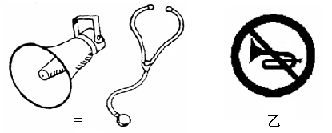
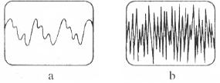

- 如图，甲为常见的高音喇叭和医用听诊器，将它们制成这种形状，是为了减小声音的散失从而增大______________；医生用听诊器为病人诊病，听诊器运用了声音________(填“具有能量”或“传递信息”)的道理；而在有些地方可以看到乙图所示的标牌，它的意思是_______________，从而达到减弱噪声的目的。

- 通常情况下，人耳能听到声音的频率范围是 Hz，科学工作者为了探测海底某处深度，向海底垂直发射超声波，经4s收到回波信号，海洋中该处的深度为 m（声音在海水中传播速度约为1500m/s）。这种方法不能用来测量月亮与地球之间的距离，其原因是 。
- 如下图是常用的一种体温计，它是根据测温液体 的性质制成的，此时它所指示的温度是_______。

- 在下列物质中（1）铁块 （2）牛奶 （3）蜡烛 （4）水银（常温下）（5）口中呼出的“白气” 。属于固体的物质是：______________。属于液体的是：______________。（填序号）
- 滚烫的油锅不小心滴入了水珠，你会发现油花四溅，这说明水的沸点比油的沸点 （填“高”或“低”）。在医院里病人发热时，高烧不退，可以用酒精擦拭病人的身体，这是因为酒精在____________过程中要____________ ，从而带走病人身体的热量，起到暂时降低温度的效果。
- 我国古代铁匠师傅锻造兵器时，将烧得发红的铁器放入冷水中“淬火”时，会听到“嗤嗤”声，同时看到水面上冒出一股“白汽”，在这个过程中水先后发生了________和________现象(填物态变化名称)。
- 今年某地发生了罕见的干旱现象，为了缓解旱情，多次实施人工降雨，飞机在高空投撒干冰（固态二氧化碳），干冰进入冷云层，就很快 成二氧化碳气体，并从周围_______大量的热，使空气的温度急剧下降，于是空中水蒸气便 成小冰粒，这些小冰粒下降遇到暖气流就 成雨点降落到地面。
- 有两盆冰水混合物，甲盆放在阳光下，乙盆放在阴凉处，在冰块未熔化完以前，甲盆水的温度 乙盆水的温度。（填“小于”、“ 等于”或“ 大于”）
- 在漆黑的房间里，白光透过绿色玻璃后照射到白纸上，白纸呈_______色，若将纸换成红色的，则此时纸呈 色。
- 电视机的遥控器是利用 线实现遥控的；医院里用 线杀死微生物，达到灭菌的目的。
- 如图所示现象叫做 ，它表明了 。其中有三种色光适当混合能产生其他色光，这三种色光分别是 、________和____________。
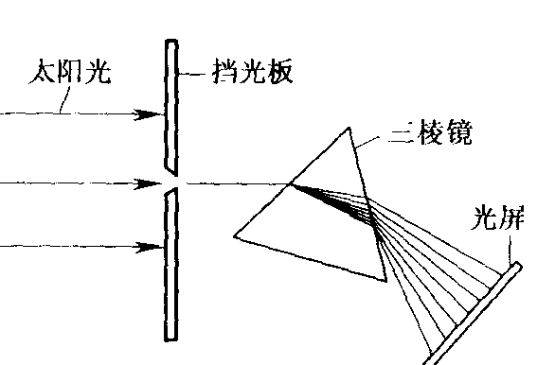

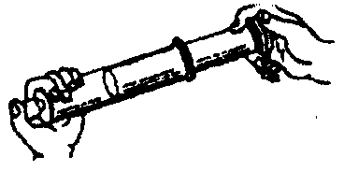

- 如图，取一支大注射器，拉动活塞使注射器里吸进一些乙醚，取下针头，用橡皮帽把注射器的小孔堵住。向外拉动活塞，到一定程度时，注射器里的液态乙醚消失，这是一个________现象（填物态变化名称），然后推活塞，到一定程度时，可以观察到会有液态乙醚出现，这表明用_______________方法可以使气体液化。还有一个使气体液化的方法是 。

三、作图题（共4分）
- （1）、室内一盏电灯通过木板隔墙上的两个小洞，透出两条细小光束（如图所示）。请根据

S
这两条光束的方向确定室内电灯的位置。

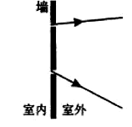

（2）、 画出光源S发出的光线经过墙壁时，在地面上产生的影子，并在影子区域打上阴影线。

- 探究解答题（33题3分，34题3分，35题3分，36题8分，37题6分，38题3分，共26
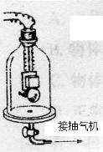
分）

- 如图所示，将一只通电的小电铃放在连通于抽气机的玻璃罩内，请回答下列问题：
（1）用抽气机把玻璃罩内的空气逐渐抽出，将会发现铃声逐渐
变 。(选填“大”或“小”)。
（2）如果把空气又逐渐地通入玻璃罩内，将会发现铃声逐渐
变 。(选填“大”或“小”)。
（3）此实验说明了 _。

- 小明想比较几种材料(衣服、锡箔纸、泡沫塑料)的隔音性能，除了待检测的材料外，可利用的器材还有：音叉、机械闹钟、鞋盒。
（1）在本实验中适合作声源的是 ；
（2）小明将声源放入鞋盒内，在其四周塞满待测材料。他设想了两种实验方案：
方案A：站在距鞋盒一定距离处，比较所听见声音的响度。
方案B：人一边听声音，一边向后退，直至听不见声音为止，比较此处距鞋盒的距离。
你认为最佳的方案是_________。
（3）通过实验得到的现象如表格所示：

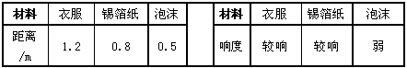

则待测材料隔声性能最好的是 。

- 小凡同学在4块相同的玻璃板上各滴一滴质量相同的水，进行如下图所示的实验探究，得出水蒸发快慢与水的温度、水的表面积和水面上方空气流动快慢有关．

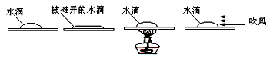
Ａ Ｂ Ｃ Ｄ

（1）通过Ａ、Ｂ两图的对比，可以得出水蒸发快慢与水的_________有关．
（2）通过__________两图的对比，可以得出水蒸发快慢与水的温度有关．
（3）举一例说明生活中加快液体蒸发的方法___________________

- 在小明观察“水的沸腾”实验中，当水温升到88℃时，每隔1min读一次温度计的示数，直到水沸腾3min后停止读数，数据记录如下表：
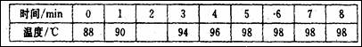

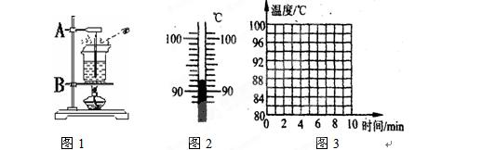

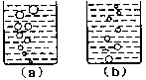
图4

[来源:学科网ZXXK]

（1）安装该实验装置时，应该先固定图1中A、B两铁圈中的______铁圈。
（2）小明读温度的方法如图1所示，他在实验中的错误是：________ __ 。
（3）某次数据没有记录，当时温度计示数如图2所示，则漏填的数据应是______℃。
（4）根据表格中的数据，在图3的小方格纸上画出水的温度随时间变化的图像。
（5）从图3的图像可以看出水的沸点是____℃，水在沸腾过程中温度____(升高、不变或降低）。
（6）该实验应该选用_______温度计（“水银”或“酒精”）（已知水银的凝固点和沸点是-39℃和
357℃，酒精的凝固点和沸点是-117℃和78℃）
（7）小明观察到沸腾前和沸腾时水中气泡上升过程中的两种情况，如图4(a)、(b)所示，则图
_____是水沸腾时的情况。

- 现有硬纸板、手电筒、激光笔、玻璃砖、蚊香、空可乐瓶(容积为10 L)、火柴、盛水的烧杯、酒精灯等物品，请你从中选择器材设计一个实验探究：“光在空气中是沿直线传播的”。（3分）

器 材：
实验设计：
38.阅读下面短文，完成后面的题目：
雪花落水也有声
生活中的很多现象都是有科学道理的，但是却缺少发现它们的眼睛。耐心地读一读这篇文章，也许你会有所发现。
相信大部分读者看到本文题目，都会认为，这篇文章登错了地方，因为它看起来不讲科学而含诗意。要知道，一般的常识告诉我们，雪花落水静悄悄，毫无声响。不过，雪花落水真的发生声波，在3月份一期的《自然》杂志上，几个科学家联名发表文章，宣布了他们的上述结论。
首先要说明的是，雪花落水发出的声波频率在50000Hz到2×10⁵Hz之间，高于人们能听见的声波频率。但是，海里的鲸鱼就能听到雪花落水所产生的声响，并且这些声响令鲸鱼异常烦躁。然而，请不要想当然，这些声音不是雪花与水面撞击发出的，而是……
冷战时期，当时美国海军要监视苏联潜水艇的活动，他们发现，在下雨的时候，水下声呐工作效果不好，常有噪声干扰，甚至干脆无法监听。
著名的约翰·霍甫金斯大学机械工程系的普罗斯佩勒提教授是个奇才。普罗斯佩勒提断定，这些声音不是雨滴撞击水面发出，而是含在雨滴中的气泡振动发出的。克拉姆有一个设备：一个每秒可拍摄1000张照片的高速水下摄影机。利用这台摄影机，他们确实在下雨时发现水中产生气泡，这些气泡还在不断地收缩、膨胀、振动。普罗斯佩勒提的理论基础和数学能力也很高，他通过计算得出，下雨时那些噪声的频率和衰减情况确实与气泡的振动状况协调一致，从而证实他们的理论完全正确。他还发现，大气泡振动产生低频声波，小气泡振动产生高频声波。普罗斯佩勒提通过理论分析指出，气泡是要将自己的体积与水的密度相适应，才不断收缩和膨胀的。
事情还没有结束，人们告诉他们，渔民常抱怨，在下雪时他们的声呐也常常侦听不到鱼群。一开始，他们也不信，因为雪花中含有90％以上的水，空气不多。但是，他们不是简单否认，而是要用实验来验证。在一个风雪的夜晚，他们在一个汽车旅馆的游泳池找到了证据，雪花落水时也产生气泡，同样，这些气泡也振动，从而发出声波。其实，无论是人们打水漂时所听到的细微声响，还是瀑布的隆隆震响，都不是（或主要不是）来自石块及岩石与水的碰撞，而是由于气泡。你看，大自然是何等奇妙，而从事科研的人们在发现真理的时候又是多么幸福。
（1）雪花落水发出的声波属于 （选填“超声波”、“次声波”）。
（2）声呐装置是利用仿生学原理制成的，它模仿的是下列哪种生物： （ ）
A．蝙蝠 B．猫 C．狗 D．大象
（3）雪花落水发出的声音对人来讲不是噪音，站在鲸鱼的角度看 （是/不是）噪声。
（4）科学家们发现，不论是雪花落水，还是雨滴落水，都会引起气泡的 ，这个声音能被鲸鱼听到，说明 能传播声音.
（5）在探究雨滴落水产生声音的过程中，科学家们进行了下列的过程，请你把它们按正确的顺序排列起来 （填序号即可）
a．归纳分析 b．进行实验 c．提出假设 d．得出结论
八年级物理期中试卷参考答案 2012.11
- 选择题（每小题2分，共32分。每小题给出的四个选项中只有一个选项正确）
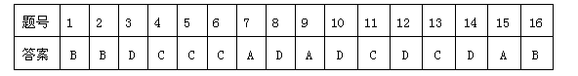
二．填空题（每空1分，共38分）
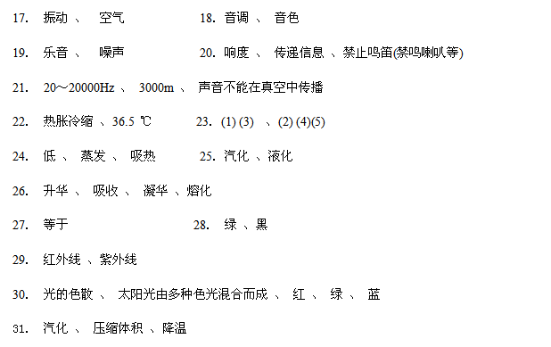三、作图题（共4分）

S
32．(1)、 （2）、
S

- 探究解答题（33题3分，34题3分，35题3分，36题8分，37题3分，38题6分，共26分）
33．（1）小
（2）大
（3）声音的传播需要介质，声音在真空中不能传播。[来源:Z+xx+k.Com]
34．（1）机械闹钟 （2）方案B （3） 泡沫
35．（1） 表面积 （2） A C （3）略（合理即可）
36．（1） B （4）略
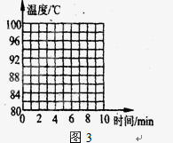
（2） 读数时，视线没有与液柱的上表面相平
（3） 92℃
（5） 98℃ 、 不变
（6） 水银
（7） a
